**小学二年级数学乘除法练习题**

姓名：­\_\_\_\_\_\_\_\_\_\_\_\_\_\_班级：\_\_\_\_\_\_\_\_\_\_\_\_\_\_\_\_\_

**一：计算**

9÷9=

16÷2=

71-68=

6÷1=

15÷3=

9×3=

45+45=

5×9=

66+26=

5×5+52=

72÷8=

9×8=

52+35=

8÷4=

14÷2=

6×2=

6÷2=

49÷7=

10÷2=

54-6×4=

27÷9=

20÷4=

3×6=

30÷6=

15÷5=

49÷7=

9×4=

9÷3=

9×7=

42÷6-6=

24÷4=

18÷9=

9×9=

72÷9=

2×2=

30÷6=

14÷2=

7×8=

35÷5=

5×6+41=

80-46=

10÷5=

42÷6=

7×2=

18÷2=

65+26=

5×6=

36÷9=

6×4=

54+6÷3=

8÷8=

4×8=

75-64=

2×1=

8÷8=

32÷4=

85-62=

20÷5=

6×5=

40÷5+2=

16÷8=

50+40=

21÷3=

5×8=

28÷7=

5×4=

24÷8=

6×7=

35÷5=

4×9÷6=

21÷7=

3×8=

8÷2=

4×8=

30÷5=

18÷3=

5×2=

48÷6=

42+36=

8÷1+4=

25÷5=

63÷9=

28÷4=

5×5=

81÷9=

3×6=

25+41=

14÷7=

4×3=

90-65=

4×5=

41+25=

4×7=

35÷7=

4×9=

36+24=

12÷2=

78-19=

3×8=

12÷4=

1÷1=

5×5=

72÷8=

81÷9=

8×2=

18÷9=

27÷9=

27÷3=

3×4=

27÷9+9=

5÷1=

4×3=

15÷3=

18÷2=

8×6=

4÷2=

6×2=

6÷2=

42÷6=

64÷8-8=

9×2=

8÷4=

49÷7=

45-6=

10÷2=

3×6=

9÷3=

8×6=

4÷1=

9×9+12=

72÷9=

4×5=

36÷4=

45÷5=

39+45=

30÷6=

42÷7=

10÷5=

4×2=

18÷2-3=

9×5=

14÷2=

4×6=

15÷5=

21÷3=

8×4=

24÷4=

8×7=

16÷2=

4×8+52=

24÷6=

3×7=

8÷8=

32÷4=

3×5=

6÷3=

3×9=

63÷9=

4×9=

25÷5+8=

6×5=

30÷5=

6×6=

40÷5=

**二、列竖式计算**

34+25= 36+29= 45-26= 37-28=

34-16= 73-34= 65+35= 89+10=

3×8+12= 4×9-21= 5×7+34= 8×9-45=

56÷8-2= 36÷9+23= 72÷8+56= 34-63÷8=

1. **括号里最大能填几？**

35 > 4×( ) 8×9 > ( ) 3×( ) < 25 44> 5×( )

35 < 5×( ) 8×7 < ( )-4 3×( ) >25 44< 5×( )

1. **看图提问并解答。**

IMG_256 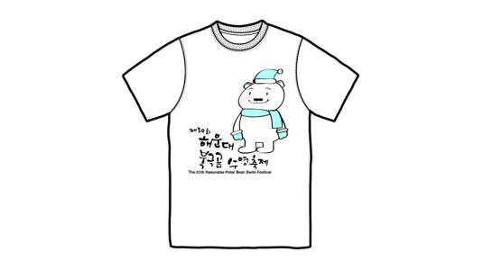 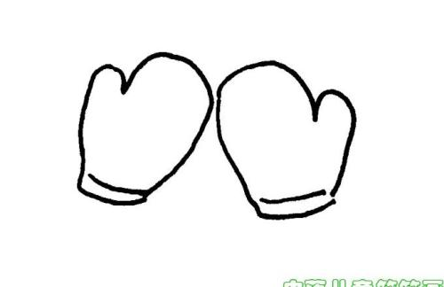 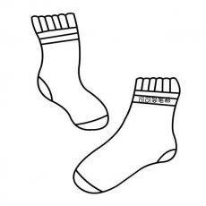

72元 36元 9元 4元

1、提问

解答

2、提问

解答